KATA PENGANTAR

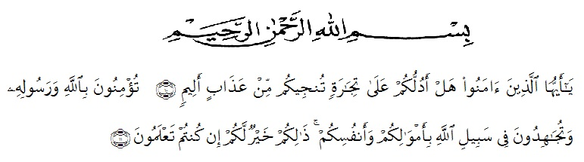
Artinya :
“Hai orang-orang yang beriman, sukakah kamu aku tunjukkan suatu perniagaan yang dapat menyelamatkanmu dari azab yang pedih? (10). (Yaitu) kamu beriman kepada Allah dan Rasul-Nya dan berjihad di jalan Allah dengan harta dan jiwamu. Itulah yang lebih baik bagimu jika kamu mengetahuinya (11)”. (QS. Ash-Shaff: 10 – 11)
Puji dan syukur penulis ucapkan kepada Allah Swt, karena berkat rahmat dan karunianya penulis sampai pada tugas akhir untuk menyelesaikan studi di Fakultas Keguruan dan Ilmu Pendidikan Universitas Muslim Nusantara Al-Washliyah Medan yaitu menyusun skripsi, sebagai syarat untuk memperoleh gelar sarjana pendidikan.
Pada kesempatan ini penulis menyusun skripsi dengan judul “Keefektifan Model Quantum Teaching dengan Media Power Point berlink Video Peristiwa Alam pada Pembelajaran Menulis Berita Terhadap Siswa Kelas VIII SMP Amir Hamzah Medan Tahun Pembelajaran 2018 – 2019”. Pada kesempatan kali ini penulis menyampaikan terima kasih kepada:
- Allah SWT yang telah melancarkan segala urusan saya.
- Seluruh keluarga terlebih-lebih kedua orangtua tercinta (Bapak Saharmin Lombu dan Ibu Nursyam Nasution) yang telah memberikan dorongan dan memenuhi segala kebutuhan saya sejak pertama kuliah sampai penulis dapat menyelesaikan pendidikan di Universitas Muslim Nusantar (UMN) Al-Washliyah Medan.
- Adik saya Lailatul Athfal Lombu yang selalu bersedia mendengarkan segala curahan hati saya selama proses mengerjakan skripsi ini.
- Rektor Universitas Muslim Nusantara Al-Washliyah Medan Bapak H. Hardi Mulyono, S. E., M. A.P.
- Dekan FKIP UMN Al-Washliyah Medan Bapak Drs. M. Ayyub Lubis, M. Pd, Ph. D.
- Ketua Program Studi Pendidikan Bahasa dan Sastra Indonesia (PBSI) Bapak Fata Ibnu Hajar, S. Pd, M. Pd.
- Bapak Drs. Horison Surbakti, M. Pd. dan Bapak Fata Ibnu Hajar, S. Pd, M. Pd selaku dosen pembimbing yang telah banyak membantu dalam menyelesaikan skripsi ini.
- Seluruh dosen-dosen FKIP UMN yang telah mendidik dan banyak membantu penulis selama ini.
- Senior saya Riska Oktaviana, S. Pd., Raysintha Yudha, S. Pd. dan Febri Ramadhan, S. Pd. yang telah bersedia menjadi tempat bertukar fikiran dalam menyelesaikan skripsi ini.
- Para sahabat yang telah ikut membantu dan memotivasi penulis untuk menyelesaikan skripsi ini, khususnya Evita Sarah, Widya Pratiwi, Khairunnisa Diyah Siska, Ulfa Ramadhani, Syayena Mahfuza Saragih, Bella Rindhani, Melinda Wirantika Lubis, Sri Novita Siahaan, Anggraini Putri Hasibuan, Aziza Rahma, Angga Andika Lubis, Erwin Faisal Siagian dan seluruh teman teman seperjuangan saya di Kelas 8 A, B, C dan D .
- Kepada abangda Fata Ibnu Hajar, M. Pd dan Reza Pahlawan Asri, SE selaku senior saya di UKM SENI UMN AW Medan yang telah membantu dan bersedia bertukar fikiran selama saya mengerjakan skripsi ini.
- Kepada Zihan Nanda, Ariyani Hermaiiyah, Elvira Glaudia Lubis, Halimatussaddiah, Rizky Iskandar, Mayang Sari, Suria Suchi , Oktaviani Nasution dan Seluruh Anggota UKM SENI UMN AW Medan yang telah memberikan semangat dalam menyelesaikan skripsi ini.
- Kepada Rekan kerja di Sekolah Yayasan Nurus Salam yang memberikan saya semangat dalam menyelesaikan skripsi ini.
- Kepada seluruh teman-teman yang telah memberikan do’a, semangat serta motivasi kepada penulis. Sehingga penulis dapat menyelesaikan skripsi ini.

Penulis tidak dapat berbuat dan memberikan balasan apapun, hanya dengan diiringi harapan semoga semua amal baik dan jasa-jasa mereka semua dibalas dan diterima oleh Allah SWT. Semoga Skripsi ini dapat bermanfaat bagi kita semua dan dapat menjadi bahan pertimbangan dan masukan dalam usaha peningkatan mutu, sarana dan prasarana sekolah.

Medan, Juni 2019

Chadijah Lombu
Npm.151234038

